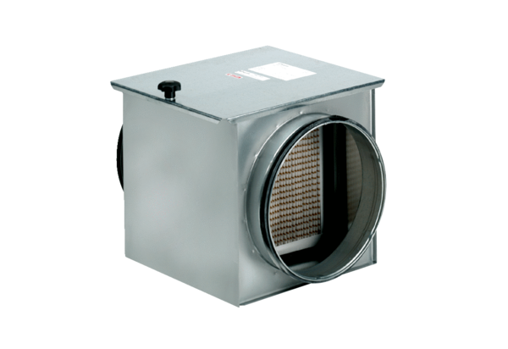Luftfilter TFE 15-7Verpackungseinheit: 1 StückSortiment: C
Artikelnummer: 0149.0051Hersteller: MAICO

